2023127ZK6

如图所示，由恒星A与恒星B组成的双星系统绕其连线上的*O*点各自做匀速圆周运动，经观测可知恒星B的运行周期为*T*。若恒星A的质量为*m*，恒星B的质量为2*m*，引力常量为*G*，则恒星A与*O*点间的距离为(　　)

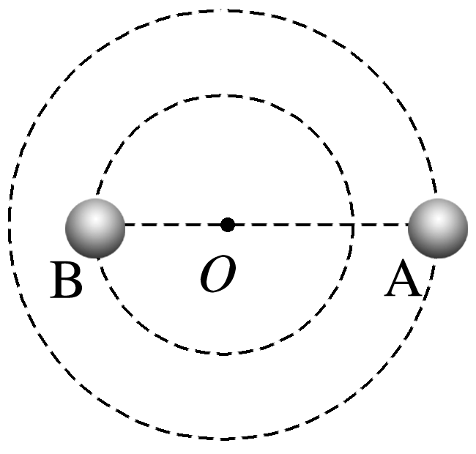

A. B.

C. D.